ОТЗЫВ АГЕНТА ТУРФИРМЫ, КОТОРЫЙ ПОСЕТИЛ 1 КРУИЗ.
Процедура регистрации на борт очень схожа с аэропортовой системой. При входе в терминал стоит рамка-металлоискатель и магнитная лента для сканирования багажа. После досмотра, находится зал регистрации с 7 стойками. На данный момент регистрация идет по фамилиям. Регистрация началась ровно в 14:00, как и было заявлено по программе.

ВАЖНО! Ранее, чем 14:00 туристов на борт регистрировать не будут. Также огромная просьба обращать внимание туристов, что регистрация заканчивается за 1 час до отправления. На регистрации выдают ключи от каюты, фотографируют и вручают карточку-проходку на борт. Здесь же, на стойке регистрации, выдают бирки и на багаж. От терминала до теплохода расстояние около 150 метров, туристы с багажом идут самостоятельно.
Так как подъем на теплоход осуществляется сразу на 4 палубу, для удобства туристов есть бесплатная услуга - доставка багажа в каюту. Багаж сдается около трапа и в районе трех часов его принесут к каюте. Поднявшись на 4 палубу, вы попадаете сразу на ресепшен. Поскольку вопросу безопасности уделяется большое внимание, при входе на 4 палубу тоже стоит рамка-металлоискатель и лента сканирования багажа + там же сканируют карту-проходку. С помощью карты-проходки команда может отследить, какие туристы в данный момент на борту, а какие нет.
После второго прохождения досмотра вас встречает персонал и лично каждого туриста проводит до каюты. Мы с коллегой специально взяли 2 каюты разной категории – 2-местная внутренняя на 4 палубе и 2-местная с окном на той же палубе.
В каждой каюте есть мыло, гель для душа, шампунь, шапочка для душа, ватные диски и палочки - все это пополняется по мере того, как заканчивается. Приятный бонус - ежедневная бутилированная вода 0,5 л на человека в каждую каюту бесплатно!
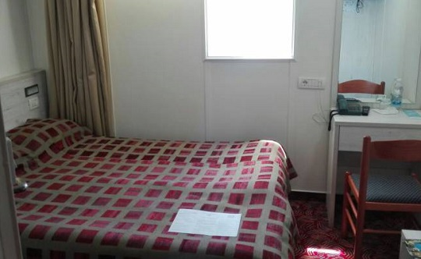
ВАЖНО! Телевизоры и холодильники есть только в каютах с окнами и сьютах! На данный момент ведутся работы по установке телевизоров во внутренние кают, но пока это не сделано, туристам анонсируем, что телевизоров во внутренних каютах нет.
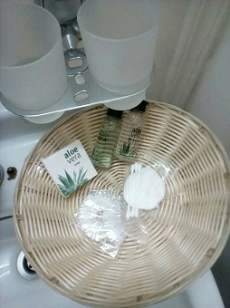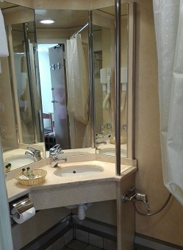
В каждой каюте также лежал каталог, приветственное письмо от директора "Черноморских круизов" и программка дня (каждый вечер новая).
Пока было время, мы прогулялись по теплоходу. Удобно, что бары все работали и можно было выпить прохладительных напитков. На каждой палубе есть очень приятный холл для отдыха.
Поднимаемся на 5 палубу.
Здесь находятся 2 ресторана: "Ривьера" - шведский стол и "Князь Владимир" - аля-карт за доп.плату. Там же находится стойка экскурсионного бюро и сувенирный магазин.
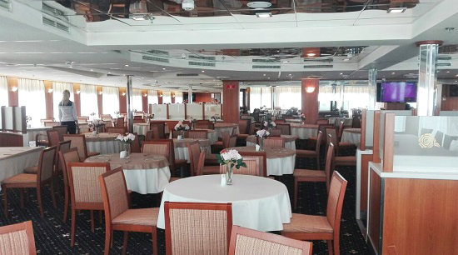
Поднимаемся на 6 палубу.
На данной палубе расположен концертный зал Azur, где проходят концерты, представления и дискотеки. В Azur есть бар. После концертного зала идет еще один бар, а затем уже выход на открытую солнечную палубу, где вас ждет много шезлонгов и аква-зона (взрослый и детский бассейны, джакузи и 2 душа).

На 8 палубе тоже есть бассейн, бар и шезлонги. Пляжные полотенца для бассейна выдаются на палубах бесплатно!
Т.к. до 18:00 необходимо было вернуться на теплоход, а свободного времени у туристов, кто заселился с 14:00 достаточно, рекомендуем прогуляться по Сочи. Недалеко от морского порта есть остановка автобусов и троллейбусов, которые идут до Дендрария (ехать минут 15). В Дендрариум можно подняться по канатной дороге, а обратно спуститься пешком - и Сочи с высоты птичьего полете увидите, и насладитесь красотой самого парка.
ВАЖНО! При выходе в город на всех стоянках круиза ОБЯЗАТЕЛЬНО нужно с собой брать карточку-проходку и паспорт!
12 июня ровно в 08:00 "Князь Владимир" прибыл в Новороссийск.
Туристы, кто приобрел экскурсию (набралась группа из 36 чел. на Абрау-Дюрсо) ждали на ресепшене, т.к. экскурсия начиналась в 09:00. Туристов забирают от борта теплохода и везут на автобусе в Абрау-Дюрсо (в дороге минут 35). Во время движения экскурсовод рассказывает про историю Новороссийска и немного об Абрау.
В самом Абрау-Дюрсо уже другой экскурсовод проводит экскурсию по заводу, которая заканчивается дегустацией шампанского, в том числе и коллекционного. После экскурии есть пара часов свободного времени погулять вдоль озера, посидеть в кафе или подняться на обзорную площадку. Всем советуем данную экскурсию, впечатления самые наилучшие!
Часто возникает вопрос про обеды - если экскурсия попадает на обеденное время, как быть? Варианта два: либо в саму экскурсию уже включен обед (на сайте есть информация), либо, если не включен (как в Абрау-Дюрсо), туристам утром выдают сухой паек. В нашем случае в него входило 2 бутерброда, вода, яблоко, йогурт.

Заход в Новороссийск совпал с праздником - Днем России. Перед ужином каждого туриста угостили бокалом бесплатного шампанского.
Во вторник, 13 июня, теплоход прибыл в Ялту.
Наше путешествие на этом закончилось, а туристы отправились на экскурсии либо самостоятельный осмотр города. От Ялты до аэропорта Симферополя на такси ехать примерно 1,5 часа.
Но прежде чем закончить свой рассказ, хочется поделиться с вами основной информацией, связанной с инфраструктурой самого теплохода.
Каюты
Площадь стандартных внутренних и внешних кают - около 9 кв. метров, некоторые больше. Площадь категории Сьют - около 19 кв.метров. Полки во внутренних каютах могут убираться даже когда застелены.

Питание
В ресторане "Ривьера" завтрак, обед и ужин по системе "шведский стол". Свободная рассадка за любой столик. Столы уже сервированы приборами. Питание организовано в определенное время – это прописано в газете, которую приносят ежедневно в каюты. Чай, кофе и вода - на все приемы пищи. Также можно заказать продукцию из бара.
По еде:
– завтрак - 2 вида каши, несколько видов мюсли, творог, разнообразные овощи и фрукты, мясная и сырная тарелка, блинчики и т.д.;
– обед - 2 вида супа, так же горячие мясное и рыбное, овощи, десерт и т.д.;
– ужин - несколько видов горячего, овощи, фрукты, копчености, соленья, мороженое, десерты и т.д.
Питание очень вкусное и разнообразное!

В ресторане "Князь Владимир" действует система аля-карт. Данный ресторан уже идет за доп.плату. Однако цены очень доступные. Бронировать столик заранее не нужно.
Бары работают с 9 утра и до последнего клиента. Алкоголь запретили с собой проносить на борту буквально за 1 день до отправления. Однако, в барах настолько приятные и низкие цены, что все туристы были довольны! Также в барах можно заказать пиццу, мороженое и молочные коктейли.
Развлечения
На борту представлен большой выбор развлекательной программы: караоке, дискотеки, живая музыка, аква-аэробика, зарядка и т.д. Для детей на борту есть детский аниматор, детская комната, стульчики в ресторане, детские кроватки (по запросу) и т.д.

Оплата
На борту можно оплачивать банковской картой и наличными. Банковской картой можно оплатить даже когда теплоход находится в море! На территории Крыма также теперь принимают карты к оплате. Для желающих снять наличные на борту есть банкомат "Российский банк" (карты Газпром банка принимает без комиссии, остальные с комиссией).
WI-FI
Пока на борту бесплатный Wi Fi. Ловит только на время стоянки у берега, но сигнал и скорость очень приличные.
Общие впечатления
Если честно, то мы с коллегой оказались под очень приятными впечатлением. Продукт очень достойный, корабль обновленный, команда работает на "отлично". Чувствуется высокий сервис в обслуживании и дружеская душевная атмосфера!"

БРОНИРУЙТЕ КРУИЗЫ НА ТЕПЛОХОДЕ КНЯЗЬ ВЛАДИМИР В ПЛАНЕТА-ТУР НОВОРОССИЙСК, (8617)65-64-54, +7-918-331-97-97

